



**信息学院软件工程系**

**《JAVA程序设计》实验报告**

实验二

**完成时间：2024.02.28**

**一、实验目的及要求**

java的输入和输出

**二、实验题目及实现过程**

题目1：

1. 实验环境：jdk se 17；IntelliJ IDEA;UTF-8
2. 实现过程:

1、将获奖信息存储在Award.java中

2、建立player类，存储玩家的获奖信息和骰子的结果

3、通过4的个数进行第一次分类

4、对状元进行分类比较

5、对玩家的获奖结果进行输出

1. 过程截图

全屏截图：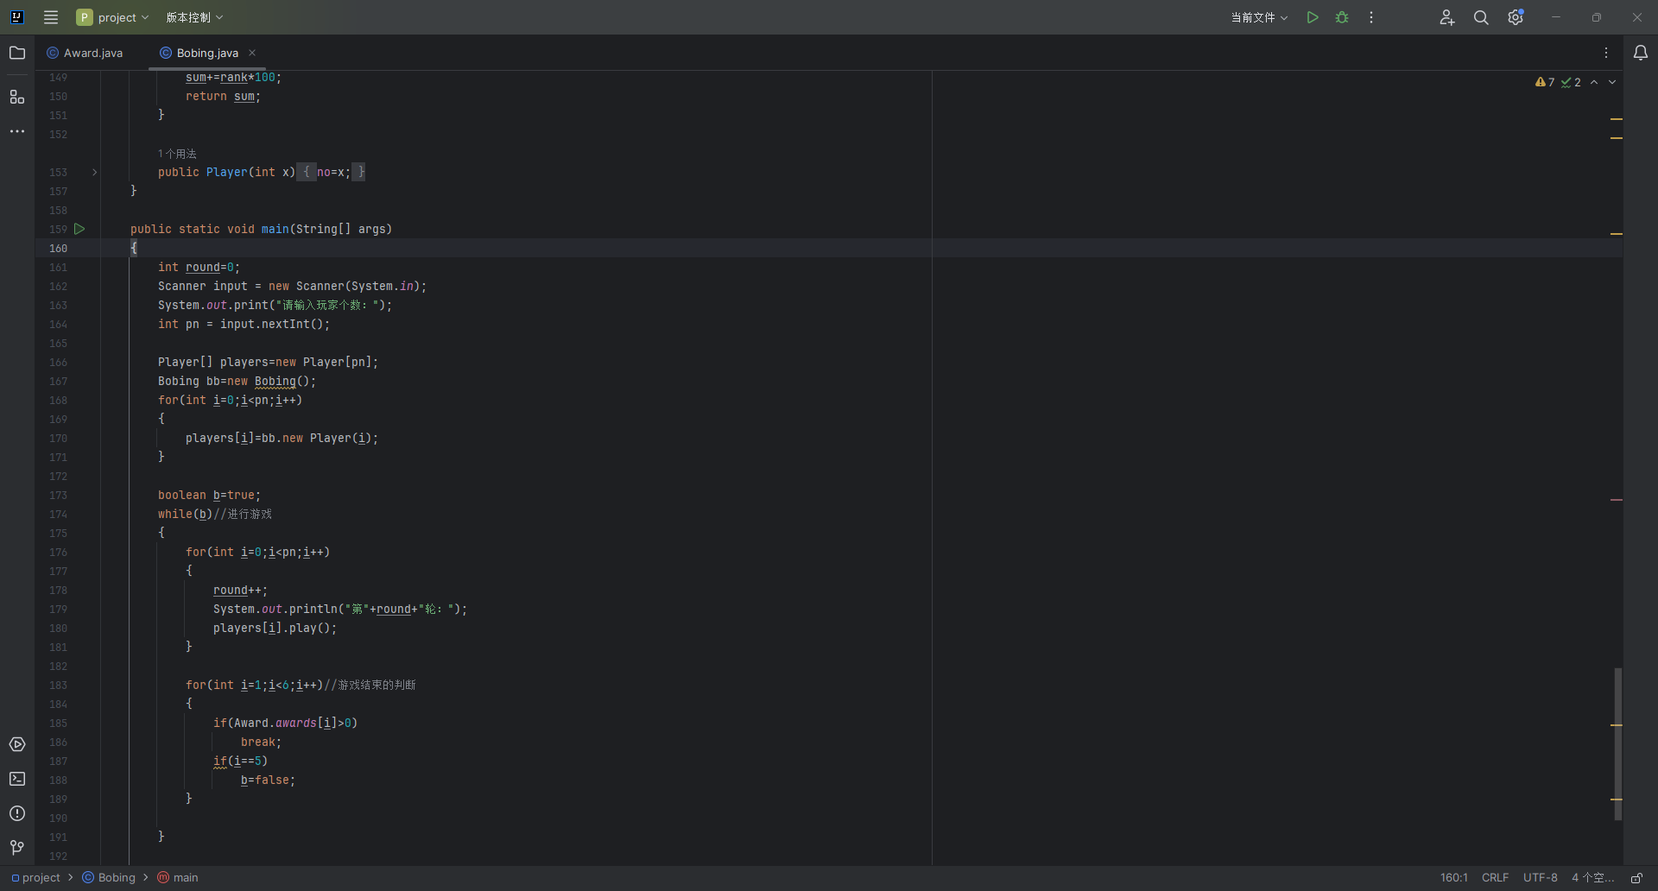

输出结果：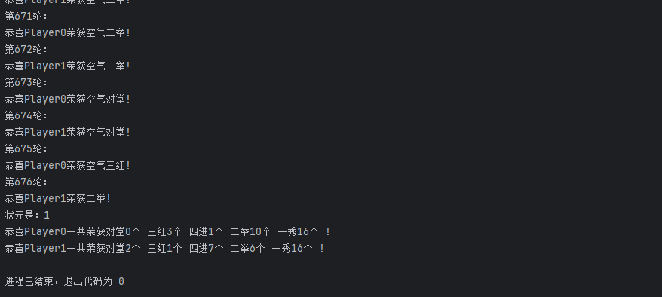

**三、实验总结与心得记录**

在书写java代码时，发现java对异常处理的要求很严格。当函数可能存在异常时，代码段中必须有捕捉这一异常的相关代码。